Screening sportanova
- Tijdig aanmelden
- Uurschema respecteren
- Mailadres doorgeven die regelmatig gecontroleerd word en behouden blijft
Adres : Windhoek 13, Waregem (GPS: Vijfseweg 76, op einde naar rechts)
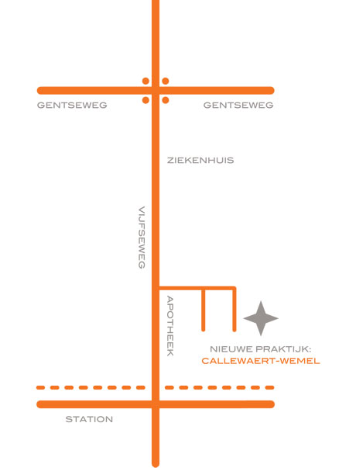

Uur regeling:

Woensdag 22/05/13
15u | stijn delagrense
16u | Julien Daxhelet |  |  | kenneth deceuninck
17u | Mamadou |  |  | amadou laridon
18u30 | Glenn Geerardyn |  |  | quinten feys | lowic paridaan
19u30 | lucas pacco |  |  | emile luyckx | bob hochepied |  | Mattys verspeelt
Zaterdag 25/05/13
8u |  | clemens puali | robbe gesquire |  |  | Valentin | Laurents
9u |  | luca Callebout | Michiel Menu |  |  | Seger schyving | Benjamin Kasmir U15

